**Отчет о работе**

**методического объединения учителей предметного обучения**

**за 2019-2020 учебный год**

**Тема:** «*Создание современной коррекционно-развивающей среды, обеспечивающей формирование ключевых компетенций обучающихся и повышение качества обучения в условиях реализации ФГОС образования обучающихся с умственной отсталостью (интеллектуальными нарушениями)»*

**Цель:** Определение оптимальных методов и приемов коррекционной работы для достижения устойчивых положительных результатов в работе с детьми с умственной отсталостью (интеллектуальными нарушениями.)

**Задачи:**

1. Продолжать работу по реализации ФГОС для обучающихся с умственной отсталостью (интеллектуальными нарушениями).
2. Совершенствовать педагогическое мастерство учителей через овладение новыми образовательными технологиями в условиях перехода на ФГОС путём повышения квалификации и самообразования каждого учителя.
3. Корректировать рабочие программы путём отбора методов, средств, приемов, технологий, соответствующих ФГОС образования обучающихся с интеллектуальными нарушениями.
4. Формировать и использовать здоровьесберегающую среду, обеспечивающую качество и эффективность образования.
5. Повысить качество образования обучающихся по предметам путем применения индивидуального, дифференцированного и личностно-ориентированного подходов и современных педагогических технологий.
6. Повысить мотивацию педагогов к участию в интернет - конкурсах, конкурсах педагогического мастерства.

Количество педагогов: 6.

Количество заседаний методического объединения – 5.

**Темы по самообразованию учителей-предметников в 2019-2020 учебном году**

|  |  |  |  |
| --- | --- | --- | --- |
| **№ п/п** | **Фамилия, имя, отчество преподавателя** | **Тема самообразования** | **Срок**  **работы по теме** |
| 1 | Криворотова Валерия Александровна, учитель биологии, географии, природоведения, ОБЖ | Формирование познавательной активности обучающихся коррекционной школы на уроках биологии через использование ИКТ. | 2015-2020 |
| 2 | Николаев Алексей Дмитриевич, учитель физкультуры | Развитие интереса обучающихся к занятиям физкультурой и спортом посредством уроков и внеурочной деятельности. | **2017-2022** |
| 3 | Голубева Надежда Кирилловна, учитель математики | Использование здоровьесберегающих технологий на уроках математики. | 2018-2024 |
| 4 | Костровец Марина Николаевна, учитель русского языка, чтения и развития речи. обществознания | Использование некоторых приёмов обучения выразительному чтению детей с ограниченными возможностями здоровья. | 2015-2020 |
| 5 | Баженова Ольга Ивановна, учитель русского языка, чтения и развития речи, истории | Привитие интереса к чтению у старших школьников  с интеллектуальной недостаточностью | 2018-2023 |
| 6 | Мордвинцева Людмила Николаевна, педагог - библиотекарь | Привитие интереса к чтению у школьников с интеллектуальными нарушениями. | 2019-2024 |

В течение учебного года было проведено 5 заседаний МО учителей – предметников. На каждом заседании МО заслушивались доклады, подготовленные коллегами, анализировались открытые уроки, проходил обмен опытом работы. В течение учебного года 3 учителей на заседаниях педагогического совета школы обобщили опыт работы (Голубева Н.К., Костровец М.Н., Криворотова В.А.).

**Участие учителей в работе методического объединения в течение учебного года**

|  |  |  |  |  |  |
| --- | --- | --- | --- | --- | --- |
| № | **Фамилия, имя, отчество преподавателя** | **Направления работы** | | **Краткий анализ** | |
| Выступления на МО  (тема сообщения) | Открытое мероприятие (форма, тема, оценка) | Положительные моменты в работе МО | Предложения и замечания по организации и проведению уроков |
| 1 | Криворотова Валерия Александровна | Использование индивидуальных карточек на уроке | - | Принимала активное участие в работе МО: анализ открытых уроков, обсуждение по темам сообщений. | - |
| 2 | Николаев Алексей Дмитриевич | _ | Урок физкультуры в 6 классе  («хорошо») | Индивидуальный подход к обучающимся. Доброжелательное отношение к ученикам. Хорошая дисциплина на уроке. Доступное объяснение материала. | В начале каждого урока проводить строевые упражнения, учить детей рассчитываться по порядку. Разработать шаблон конспекта урока физкультуры для более грамотного написания поурочных планов. Создать картотеку подвижных игр, комплексов ОРУ. |
| 3 | Баженова Ольга Ивановна | Использование индивидуальных карточек на уроке. | Урок чтения в 9 классе по теме: «Вчера ещё в глаза глядел» М.Цветаева  («отлично») | Эмоциональность, доступность при изучении материала. Использование ИКТ. Отношения между учениками и педагогом доброжелательные. Тема урока актуальна для подростков. Учитель создала ситуацию доверия, учила их размышлять и задумываться о своих чувствах. | Проводить с детьми на уроке работу по обучению выразительному чтению, а не только слушать тех учеников, которые умеют правильно читать стихотворение. |
| 4 | Костровец Марина Николаевна | 1. Использование ИКТ на уроках в коррекционной школе.  2. Современный урок в коррекционной школе. | Урок чтения в 5 классе по теме: «Слепой домик» О. Бондарчук.  («отлично») | Индивидуальная работа на уроке со слабыми учениками. Использование ИКТ при изучении нового материала. Доступность материала для усвоения. Использование разнообразных методов и приёмов для обучения детей выразительному чтению. | Продолжить работу над выразительностью чтения. Разнообразить индивидуальную работу со слабочитающими обучающимися. |
| 5 | Голубева Надежда Кирилловна | Использование индивидуальных карточек на уроке. | Урок математики в 6 классе по теме: «Деление многозначных чисел на однозначное число»  («отлично») | Материал урока имеет тесную связь с жизненным опытом детей. Хорошая индивидуальная работа на уроке. Активность ребят при работе на уроке. | Продолжить работу по формированию вычислительных навыков у обучающихся. Продумывать индивидуальную работу со слабыми учениками. |
| 6 | Мордвинцева Людмила Николаевна | Анализ новинок методической литературы | - | Доступно и грамотно проведён обзор методической литературы |  |

В течение учебного года проведено 67% открытых уроков от запланированных (по объективным причинам). 75% уроков имеют оценку «отлично», 25% - оценку «хорошо». Все проведённые открытые уроки показали, что педагоги добросовестно относятся к своей работе, постоянно повышают свой профессиональный уровень, педагогическое мастерство.

При анализе уроков педагоги в первую очередь отмечали положительные стороны преподавания и давали рекомендации учителю, проводившему открытый урок.

Открытый урок математики в 6 классе по теме: «Деление многозначных чисел на однозначное число».

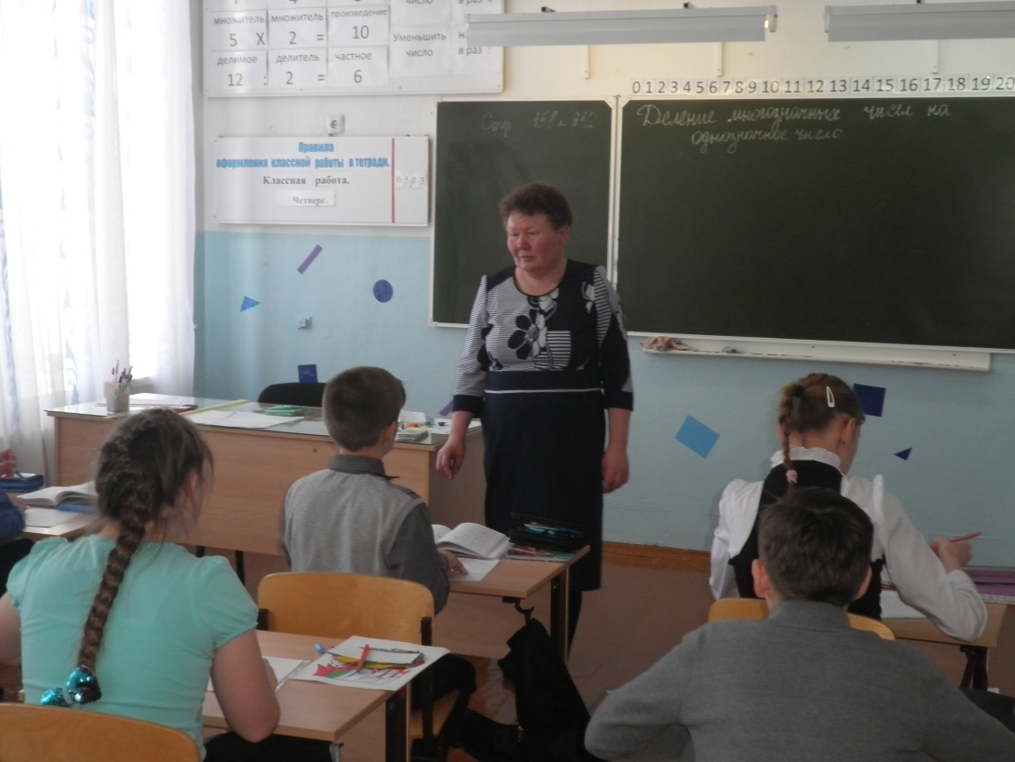

Обучающиеся внимательно слушали учителя, выполняли все задания, отвечали материал урока. Особенно активно работали Ботов Витя, Астапов Марат.

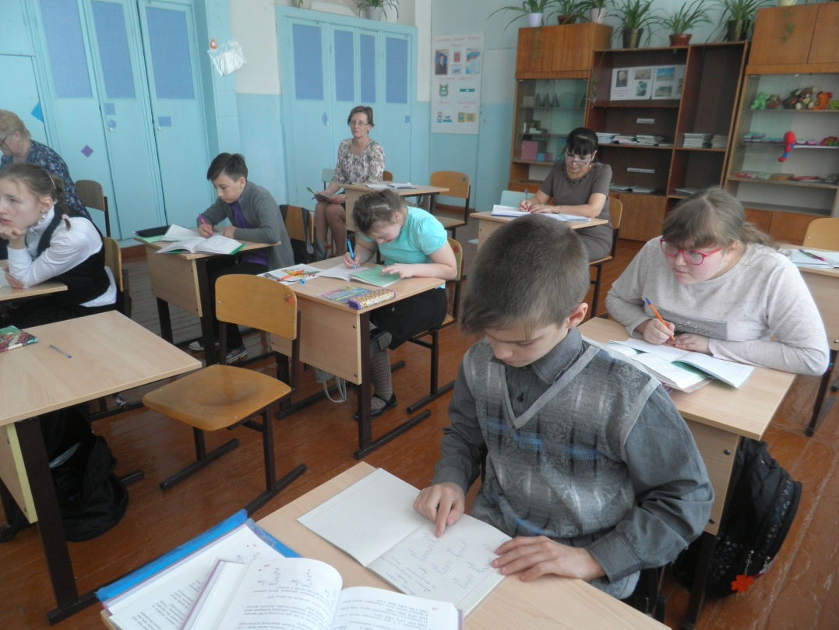

Имеется положительная динамика в развитии у Осеевой Кристины, Горшковой Жени, Рогозина Максима. Эти ученики выполняли индивидуальные задания, с которыми справились.

Урок чтения в 9 классе по теме: М.И.Цветаева «Вчера ещё в глаза глядел»

Тема для подростков оказалась интересна и полезна. Каждый ученик высказывал мнение по теме урока, а Ольга Ивановна была доброжелательна, эмоциональна, выслушивала ответы ребят, учила делать выводы.

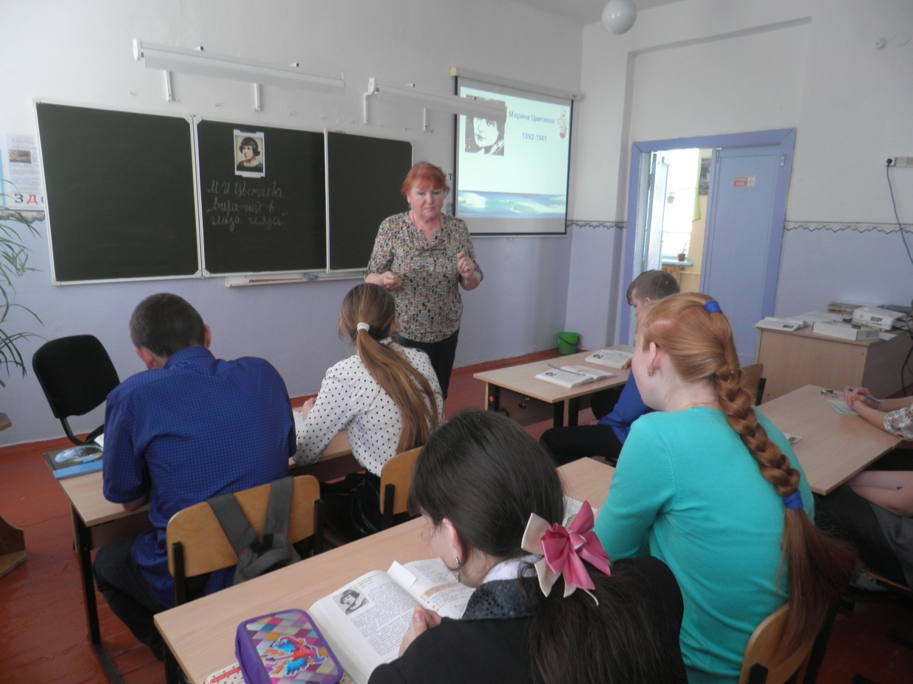

На майском заседании МО подводились итоги работы педагогов. Так же анализировали рабочие программы по учебным предметам для 5 класса по ФГОС, которые составили педагоги. Все замечания и рекомендации к написанию рабочих программ будут учитываться при их корректировке.

Педагоги отметили положительные стороны работы МО:

1. Проведение качественных открытых уроков.
2. Практическое и теоретическое изучение вопросов преподавания.
3. Атмосфера сотрудничества, взаимопомощи и поддержки.
4. Применение ИКТ в работе педагогов.
5. Оказание методической помощи при составлении рабочих программ на 2020-2021 учебный год со стороны МО учителей начальных классов.

% посещаемости заседаний МО составил 100 %

Предложения по работе МО:

1. Использовать различные формы проведения заседаний МО (круглый стол, устный журнал, дебаты и пр.)
2. При планировании открытых уроков предложить проведение комбинированных мероприятий, уроков (история и чтение, библиотечный час и биология)

Из всего вышесказанного следует вывод, что работу МО учителей-предметников можно считать хорошей.

25.05.2020г

Руководитель МО учителей-предметников: М.Н. Костровец